DATABASE MANAGEMENT SYSTEMS CSA0502 SLOT B
NAME: N. SURYA
REG NO: 192511233
EXP NO:4
1)
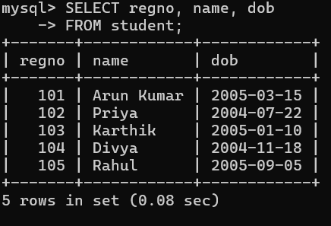
2)
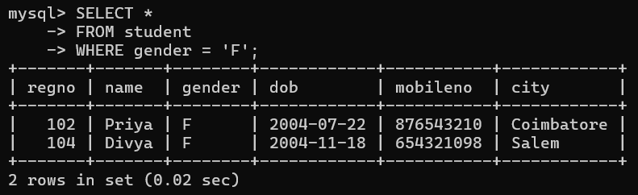
3)
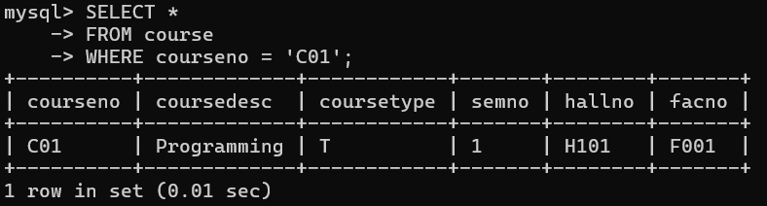
4)
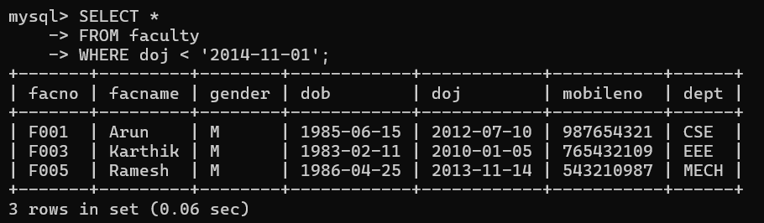
5)
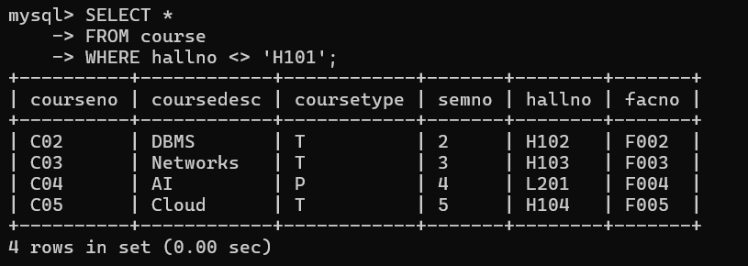
6)
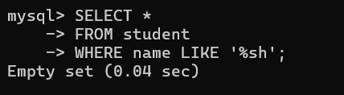
7)


8)
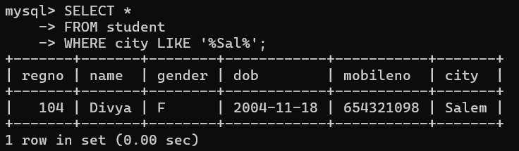
9)
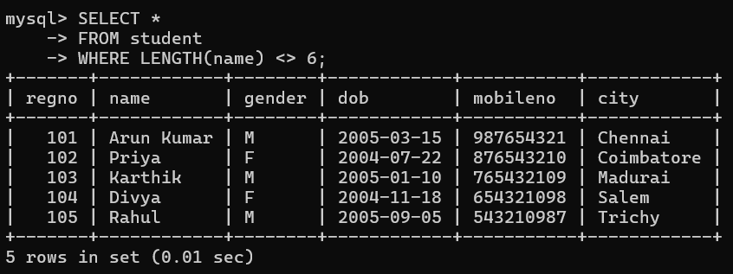
10)
